Отдел образования Гомельского района
Государственное учреждение образования
«Головинская средняя школа»

Исследовательская работа
по теме:

«Видовой состав и суточная активность амфибий различных биотопов деревни Головинцы»

Выполнила:
ученица 7 «Б» класса
Островская Милана Максимовна
Научный руководитель:
учитель химии
Великоборец Елена Васильевна

2020/2021
Содержание

Введение……………………………………………………………………3
1 Обзор литературы………………………………………………………...4
1.1 История изучения амфибий в Беларуси…………..……….………4
1.2 Биология и экология изучаемых видов……...………..…….....…..5
1.3 Значение изучаемых видов……………….……..……......……..….7
2 Объект, программа и методика исследований…………………………9
2.1 Объект исследования……….…………………………………........9
2.2 Программа исследований……………………….………….....…..11
2.3 Методика исследований………………….……………………….13
3 Результаты исследований и их обсуждение…...…………..……….…15
3.1 Видовой состав и численность амфибий……….………......……15
3.2 Суточная активность амфибий.……….………….……...…...…..16
Заключение……………………………………….…………………….…20
Список использованных источников……………………………..…..…22

Введение

Земноводные занимают особое место среди других животных, так как представляют собой первых и наиболее просто организованных наземных позвоночных. Земноводные – самый малочисленный класс позвоночных, включающий лишь около 2100 современных видов, представленных тремя отрядами: хвостатых, безногих и бесхвостых.
Бесхвостые земноводные (Anura) содержат наибольшее число – около 1800 видов, приспособившихся к передвижению по суше прыжками при помощи удлиненных задних конечностей. Сюда относятся различные лягушки, жабы, чесночницы, жерлянки, квакши и т.п. Распространены бесхвостые по всем материкам, кроме Антарктиды. Хвостатые земноводные (Caudata, или Urodela) более примитивны; их всего около 280 видов. К ним относятся всевозможные саламандры и тритоны, распространенные почти исключительно в северном полушарии. Безногие земноводные (Apoda) объединяют примерно 55 видов тропических червяг, большинство из которых ведет подземный образ жизни. По-видимому, это очень древние земноводные, дожившие до наших дней благодаря приспособленности к роющему образу жизни. Поэтому, исходя из разнообразия видов и их активности в определенное время суток, целью данной работы является изучение видового состава и суточной активности амфибий различных биотопов.
1 Обзор литературы

1.1 История изучения амфибий в Беларуси

Первые упоминания о фауне земноводных Беларуси относятся к сводке П.Г. Рачинского. Эта работа примечательна тем, что опубликована ещё до «Системы природы» К. Линнея (1753). В соответствии с представлениями науки того времени виды амфибий у Рачинского охарактеризованы достаточно произвольно. В более поздних зоологических материалах, посвящённых обследованию территории России и Беларуси, в XVIII веке, сведений по батрахофауне не содержится.
Вторым этапом изучения амфибий Беларуси является период 19 века. Материалы, собранные в это время, представляют собой разрозненные упоминания о земноводных в общих описаниях Ковенской (Афанасьев Д. 1861), Гродненской (Бобровский П. 1863), Минской (Зеленский И. 1864) и Могилёвской (Дембовецкий А.С. 1882) губерний.
Третий этап исследований фауны земноводных Беларуси начался с работ А.М. Никольского. Этот период впервые характеризуется системным подходом, при котором изучение земноводных проводится целенаправленно, а не попутно с другими работами, как ранее. В первой сводке по фауне Полесья А.М. Никольский указывает 8 видов амфибий. Следует отметить, что Никольский впервые создал и опубликовал определитель земноводных Российской империи в который включены материалы, собранные в Беларуси.
Первое, наиболее полное, обследование батрахофауны территории Беларуси, в границах до 1939 г, выполнено А.В. Федюшиным в ходе комплексных зоологических экспедиций. Составленные им списки легли в основу изучения фауны этих групп последующими авторами.
Четвёртым этапом работ по исследованию батрахофауны Беларуси следует считать период 1950-60 гг. Отличительной особенностью этого периода является, впервые выполненный, охват всей территории Беларуси и начало интенсивного изучения биоценотической роли земноводных и пресмыкающихся. Начали составляться первые обобщающие фаунистические обзоры, уточняется видовой состав батрахофауны.
Целенаправленно изучаются два крупных региона Беларуси – Беловежская пуща и Поозерье. В Беловежской пуще выполняются работы по оценке видового состава, плотности населения и функциональной роли земноводных и пресмыкающихся. Впервые уделяется внимание роли земноводных в питании хищных птиц и хищных млекопитающих [1].

1.2 Биология и экология изучаемых видов

Все бесхвостые амфибии имеют довольно однообразное строение. Тело их короткое и широкое, уплощено в спинно-брюшном направлении, шея не выражена, относительно крупная голова непосредственно переходит в тело. Размеры современных бесхвостых амфибий весьма невелики. Задние конечности обычно в 1,5-3 раза длиннее передних. Им принадлежит важная роль в передвижении животных [2]. Большинство бесхвостых по суше передвигаются прыжками, отталкиваясь сразу обеими задними конечностями. Виды с более короткими задними лапками нередко ползают или бегают, поочерёдно переставляя конечности. Кожа бесхвостых амфибий голая, гладкая или бугорчатая. В ней содержится множество желез, выделяющих слизь, покрывающую всё тело тонким слоем. Слизь предохраняет кожу от высыхания, чем способствует участию её в дыхании. Выделяемый кожными железами секрет может содержать раздражающие или ядовитые вещества, необходимые амфибиям для отпугивания своих врагов [3]. Также в коже имеются пигментные клетки, благодаря которым различные виды имеют самую разнообразную окраску. Окраска тела для амфибий, и для других животных, имеет важное значение. Во-первых, у многих форм она служит «маскировочным халатом» для скрывания от хищников. Во-вторых, у видов с сильнодействующими ядовитыми выделениями она служит предупреждающим и отпугивающим сигналом для хищников. В-третьих, у ряда видов в период размножения самки и самцы имеют различную окраску, что облегчает встречу половозрелых особей и стимулирует спаривание [4].
Все современные земноводные во взрослом состоянии плотоядны. Как правило, их жертвами становятся мелкие беспозвоночные животные, обитающие на суше и в воде: самые различные насекомые и их личинки, многоножки, пауки, моллюски, ракообразные, черви. Крупные формы могут пожирать и своих более мелких собратьев-земноводных, мелких птенцов птиц, молодь рыб, головастиков. На охоте бесхвостые земноводные ориентируются в основном с помощью зрения и гораздо реже – обонянием. Работа глаза почти не зависит от общей освещённости, что очень важно для многих видов, которые часто охотятся в сумерках и ночью. Обнаруженную жертву бесхвостые амфибии захватывают, выбрасывая клейкий мясистый язык, который передним концом прикреплён к нижней челюсти, или же могут хватать добычу челюстями. Некоторые виды помогают засовывать корм в рот при помощи передних конечностей. Большое значение в успехе охоты имеют мощные длинные прыжки лягушек, квакш. У жаб способности к прыжкам слабее, они подкрадываются на всех четырёх лапах к добыче совсем не заметно, чтобы потом в коротком прыжке поймать её своим липким языком. Однако бесхвостые амфибии используют свои глаза не только при поиске пищи, но ещё и проглатывают её с помощью глаз.
По месту расположения зимовок амфибии делятся на две группы: зимующие в воде и зимующие на суше. Зимующие в воде предпочитают быстротекущие, незамерзающие речки, ручьи; канавы и пруды с бьющимися ключами или впадающими в них стоками [5]. Земноводные, предпочитающие для зимовок сушу, располагаются в норах роющих зверьков, в дуплах, под толстым слоем листьев и мха, в подвалах и погребах. Некоторые способны сами закапываться в землю [6].
Яйца амфибий имеют лишь слизистые оболочки, почти не защищающие от высыхания, а вода, необходимая зародышу для развития, поступает из окружающей среды. У бесхвостых земноводных оплодотворение наружное. Однако оно имеет ряд существенных особенностей. Во-первых, оплодотворению всегда предшествует спаривание: самцы прочно обхватывают самок передними лапами, располагаясь, как правило, у них на спине. Для более надежного обхватывания у самцов развиваются своеобразные мозоли. Спаривание имеет большое биологическое значение. Оно обеспечивает одновременное выделение икры и спермы. Поскольку во время спаривания происходит сближение клоак самца и самки, то при выделении спермы прямо на икру достигается большая эффективность оплодотворения [7].
На территории Беларуси встречаются 10 видов бесхвостых земноводных, относящиеся к одному подклассу – Apsidospondyli, к одному отряду – Anura, к пяти семействам – Discoglossidae, Ranidae, Pelobatidae, Bufonidae, Hylidae и к пяти родам – Bombina, Rana, Pelobates, Bufo, Hyla.

1.3 Значение изучаемых видов

Жизнь земноводных заслуживает внимания, прежде всего потому, что они занимают особое место в истории развития наземных позвоночных, будучи первыми и наиболее примитивными обитателями суши.
Среди других позвоночных земноводные – наименее изученная группа. Знания об их образе жизни крайне ничтожны. Внимание ученых, прежде всего, привлекали животные, играющие большую роль в хозяйственной деятельности человека. В этом отношении земноводные не могут конкурировать с птицами и млекопитающими, большое и разнообразное значение которых в народном хозяйстве давно известно. Охрана пернатых и привлечение их к поселениям человека получили широкое распространение.
Накопившиеся сведения по биологии земноводных свидетельствуют о том, что они имеют и другое, экономическое значение.
Земноводные как истребители вредных животных.
Все наши земноводные во взрослом состоянии питаются исключительно животной пищей и, обитая в самых разнообразных местах, приносят пользу в садах, огородах, полях, лесах и лугах, поедая вредных насекомых. В пищу земноводных входят также и переносчики заболеваний, и промежуточные хозяева паразитических червей: комары, москиты, оводы, слепни и их личинки, а также моллюски и черви.
Земноводные, в питании которых значительное место занимают водные организмы (жерлянки), оказываются менее полезными, так как уничтожают меньшее количество вредных организмов. В питании прудовой лягушки вредные животные играют очень небольшую роль. Исключением служит обыкновенный тритон, обладающий наибольшим коэффициентом полезности среди наших земноводных, несмотря на то, что основу его пищи составляют водные организмы.
Значение земноводных возрастает ещё и потому, что они в большем количестве, чем птицы, поедают насекомых с неприятным запахом и вкусом, а также насекомых, обладающих покровительственной окраской [8].
Следовательно, за амфибиями нужно признать совершенно самостоятельную роль в истреблении вредных насекомых. Преимущество лягушек, и особенно жаб, перед птицами заключается ещё и в том, что они не нуждаются в особых мероприятиях для своего привлечения.
Отрицательное значение земноводных.
Однако роль земноводных в рыбоводстве этим не ограничивается. В некоторых районах искусственного рыборазведения зелёные лягушки, обитающие всю жизнь около водоёмов и употребляющие в пищу как водные, так и наземные формы, в больших количествах истребляют рыбью молодь, в том числе таких ценных промысловых видов, как осётры, лососи и т. п. Привлекаемые скоплениями мальков, многочисленные озёрные лягушки оказываются здесь их основными врагами [12].
Достаточно полно оценить значение земноводных в природе и хозяйственной деятельности человека окажется возможным только при дальнейшем изучении земноводных, биология которых разработана лишь крайне поверхностно [13].

2 Объект, программа и методика исследований
2.1 Объект исследования

Объектами исследований нашей работы стали представители класса Земноводные (Амфибии), относящиеся к семействам Жабы и Лягушки.
Встреченные нами представители:
1. Озерная лягушка – Rana ridibunda (рисунок 1);
Род Лягушки – Rana;
Семейство Настоящие лягушки – Ranidae;
Класс Земноводные – Amphibia.

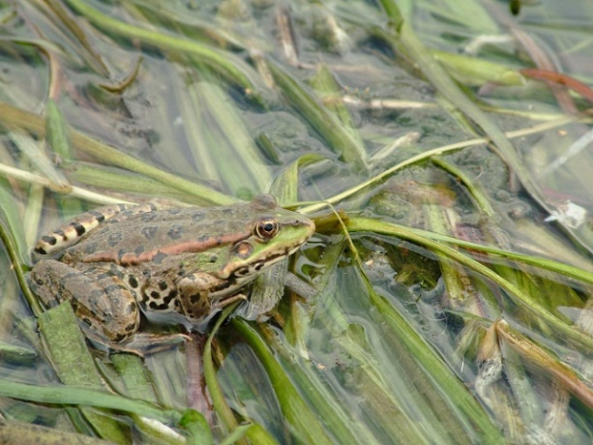

Рисунок 1 – Внешний вид озерной лягушки

2. Остромордая лягушка – Rana arvalis (рисунок 2);
Род Лягушки – Rana;
Семейство Настоящие лягушки – Ranidae;
Класс Земноводные – Amphibia.

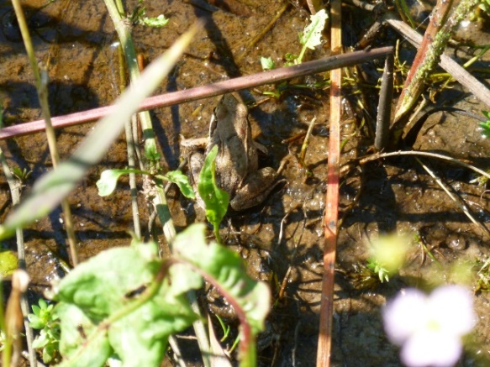

Рисунок 2 – Внешний вид остромордой лягушки

3. Прудовая лягушка – Rana lessonae (рисуно 3);
Род Лягушки – Rana;
Семейство Настоящие лягушки – Ranidae;
Класс Земноводные – Amphibia.

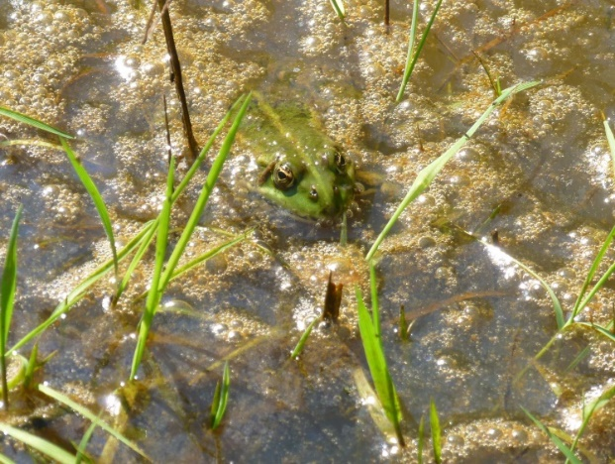

Рисунок 3 – Внешний вид прудовой лягушки

4. Травяная лягушка – Rana temporaria (рисунок 4);
Род Лягушки – Rana;
Семейство Настоящие лягушки – Ranidae;
Класс Земноводные – Amphibia.

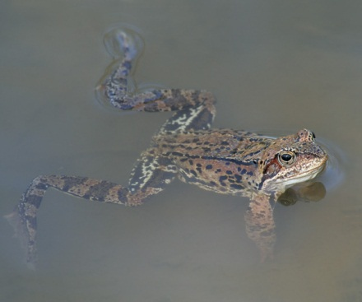

Рисунок 4 – Внешний вид травяной лягушки

5. Жаба зеленая – Bufo viridis (рисунок 4);
Род Жабы – Bufo;
Семейство жабы – Bufonidae;
Класс Земноводные – Amphibia.

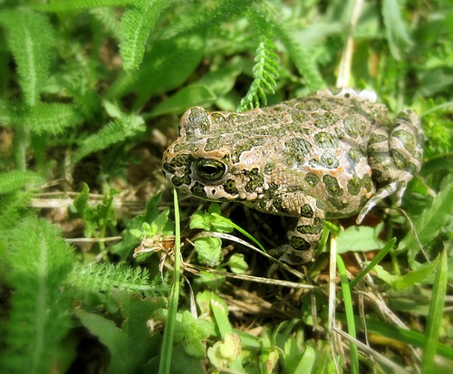

Рисунок 5 – Внешний вид жабы зеленой

2.2 Программа исследования

Во время нашего учета по видовому составу, численности особей и суточной активности, погода в окрестностях деревни Головинцы была теплая, ясная, без дождей, температура колебалась от 20 до 26 градусов по Цельсию, давление находилось в пределах 750-756 мм. рт. ст., ветер не превышал 4 м/с.
Наши исследования мы проводили на 3 биотопах, отличающихся между собой условиями проживания для земноводных.
Биотоп 1. Берег реки Ипуть (рисунок 6).
На берегу реки Ипуть, в зависимости от того как он прогревается солнцем и растущей на нем растительности различают сухую и влажную почвы. На данном биотопе произрастают деревья (ива козья, тополь дрожащий, тополь черный), травы (семейств Осаковые, Мятликовые, Рогозовые, Кувшинковые и др.). Для реки характерно сильное течение, обрывистые берега, берег подвержен антропогенному воздействию.

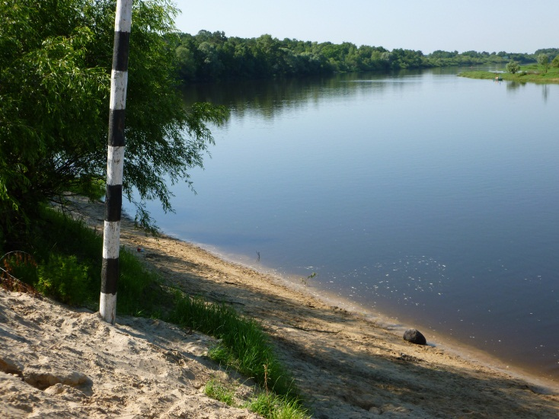

Рисунок 6 – Берег реки Ипуть

Биотоп 2. Временно пересыхающий водоем (рисунок 7).
Данный биотоп находится возле старицы реки Ипуть. Для него характерна водная растительность, а также прибрежные водные растения: рогоз, камыш, частуха подорожниковая. Среди деревьев встречаются тополь, береза, ива. Водоем со стоячей водой, влиянию человека практически не подвержен.

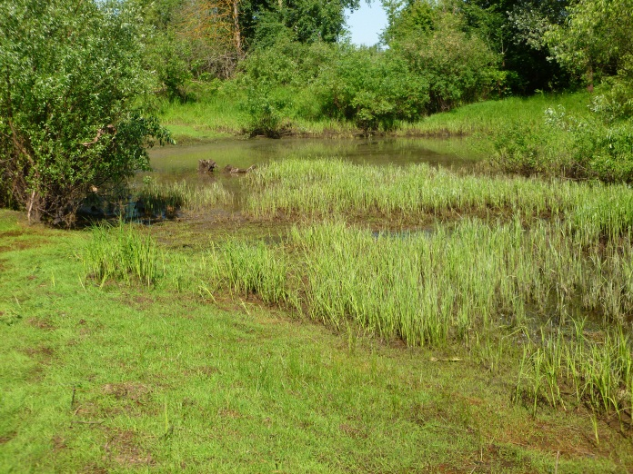

Рисунок 7 – Временно пересыхающий водоем

Биотоп 3. Просека в смешанном лесу (рисунок 8).
На просеке произрастают различные растения, которые принадлежат ко многим семействам, таким как Бобовые, Розоцветные, Крестоцветные, Мятликовые, Астровые и др. По обеим сторонам просеки растет береза, сосна, ель, лещина, дуб и многие другие виды деревьев.

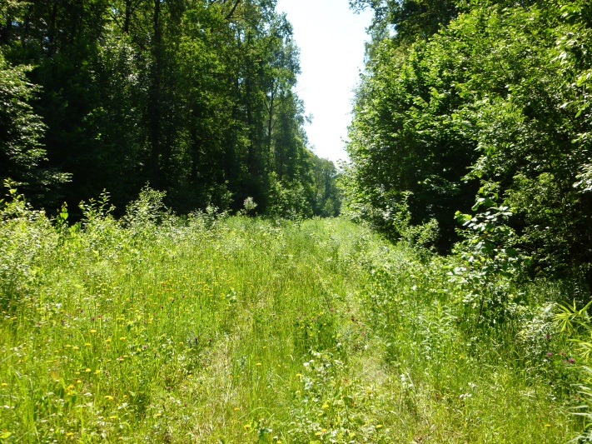

Рисунок 8 – Просека в смешанном лесу

2.3 Методика исследований
Исследования рептилий мы совершали маршрутным путем на 3 выбранных биотопах (просека смешанного леса, берег реки Ипуть, временно пересыхающий водоем). В процессе исследований встреченные амфибии подвергались учету, где важно было записать их количество и вид, к которому они принадлежали. Для изучения суточной активности учет на каждом биотопе производился 3 раза в день: в утреннее, дневное и вечернее время.

3 Результаты исследований и их обсуждение

3.1 Видовой состав и численность амфибий

На биотопе 1 (берег р. Ипуть) за все время проведения исследований было увидено и подсчитано амфибий, в количестве 45 особей, из которых 44 относится к виду озерной лягушки и одна к виду остромордой лягушки. Встреченные земноводные в основном обитали на берегу реки или сидели на растительности, произрастающей в воде.
На биотопе 2 (временно пересыхающий водоем) за период проведения учета амфибий было встречено 70 особей. Из увиденных нами животных 17 принадлежала к виду озерной лягушки и 53 к виду прудовой лягушки. Во время наших исследований лягушки находились на берегу, на плавающих в воде предметах или в воде высовывая свою голову на воздух.
На биотопе 3 (просека в смешанном лесу) в период проведения работ по теме индивидуальной работы мы увидели 17 особей земноводных. Все они были учтены и определены по видам, из них было 2 зеленые жабы, 10 травяных лягушек и 5 остромордых лягушек. Все амфибии находились в траве или под прошлогодним листовым опадом.
В результате нами были встречены амфибии видов: зеленая жаба, остромордая, травяная, прудовая и озерная лягушки (таблица 1).

Таблица 1 – Распределение видов амфибий по биотопам

Виды | Биотоп 1 | Биотоп 2 | Биотоп 3
Зеленая жаба (Bufo viridis) | — | — | 2
Остромордая лягушка (Rana arvalis) | 1 |  | 5
Прудовая лягушка (Rana lessonae) | — | 53 | —
Озерная лягушка (Rana ridibunda) | 44 | 17 | —
Травяная лягушка (Rana temporaria) | — | — | 10
На биотопе 2 было встречено большое количество земноводных (70 особей), на биотопе 3 их было значительно меньше (17 особей), средняя численность амфибий наблюдалась на биотопе 1 (45 особей).
Наибольшим видовым составом представлены прудовые лягушки на биотопе 2 и озерные лягушки на биотопе 1 и 2. Меньшая численность приходится на травяную лягушку на просеке в смешанном лесу. Наименьшее количество встреченных особей относилось к видам остромордой лягушки и зеленой жабе на биотопе 3 (рисунок 9).

Рисунок 9 – Распределение амфибий по видовому составу

Из диаграммы видно, что в основном на изученных биотопах окрестностей деревни Головинцы преобладают виды прудовой и озерной лягушки (40-46%). Остальные встреченные виды представлены в меньшем количестве (1-8%).

3.2 Суточная активность амфибий
На биотопе 1 (берег р. Ипуть) в утреннее время (9:00-10:30), было насчитано 9 особей озерной лягушки. В дневное время (14:00-15:30), на биотопе нами было обнаружено 20 представителей класса Земноводные, из которых 19 – это озерная лягушка и один представитель остромордой лягушки. В вечернее время (17:00-18:30) численность амфибий немного снизилась до 16 особей, которые принадлежали к виду озерной лягушки (рисунок 10).

Рисунок 10 – Суточная активность амфибий на биотопе 1

Таким образом, исходя из рисунка 10 видно, что суточная активность остромордой и озерной лягушек в дневное время выше, чем в утреннее и вечернее. Это связано с тем, что именно в дневное время у лягушек данных видов осуществляется охота и дальнейшее ее переваривание.
На биотопе 2 утром было встречено 20 амфибий. В дневное время нами было обнаружено 29 особей, что является пиком активности во время наших исследований на данной территории. В вечернее время активность земноводных уступает, и составляет 21 позвоночное животное класса Земноводные. В основном это представители озерной и прудовой лягушек (рисунок 11).

Рисунок 11 – Суточная активность амфибий на биотопе 2

Исходя из рисунка 1, можно сказать, что активность прудовой лягушки немного выше, чем у озерной, у обоих пик активности приходит на дневное время, так как они питаются.
На территории биотопа 3 за утреннее время учета нами было насчитано 4 представителя амфибий, их количество возросло к часу дня и составило 8 особей. Ближе к вечеру (17:00-18:30) мы встретили земноводных в количестве 5 (рисунок 12).

Рисунок 12 – Суточная активность амфибий на биотопе 3

На графике отчетливо видно, что травяная лягушка наиболее активна на данном биотопе, так как она преобладает среди других амфибий.
Не смотря на то, что исследования проходили на трех разных биотопах, суточная активность у амфибий, практически одинакова в одно и тоже время. (рисунок 13).

Рисунок 13 – Суточная активность амфибий

Наибольший пик суточной активности приходится на дневное время с 14:00-15:30 на всех трех биотопах. В утреннее время и вечернее активность амфибий практически одинакова
Заключение

Согласно проведенным исследованиям, осуществляемым на трех биотопах: биотоп 1 (берег р. Ипуть), биотоп 2 (временно пересыхающий водоем), и биотоп 3 (просека в смешанном лесу), было подсчитано общее количество амфибий на каждом биотопе и определена их видовая принадлежность. Исследования проводились три раза в день (в утреннее, обеденное и вечернее время), с целью определения суточной активности амфибий.
В результате нами было установлено, что на всех трех разных биотопах наиболее активны амфибии в обеденное время. Их активность связана с тем, что в это время они питаются, а после у них происходит переваривание добытой пищи, и они сидят на берегу и на плавающих в воде предметах, для улучшения метаболизма.
Проводя учет на первом биотопе, было встречено 45 особей, из которых 44 особи озерной лягушки и одна особь остромордой лягушки.
Второй биотоп характеризуется большей численностью земноводных, их общее количество составило 70 особей из которых 17 принадлежала к виду озерной лягушки и 53 к виду прудовой лягушки.
Третий биотоп, в отличие от двух предыдущих, по численности особей значительно уступает и включает 17 особей земноводных на биотоп. Все они были учтены и определены по видам, из них было 2 зеленые лягушки, 10 травяных лягушек и 5 остромордых лягушек.
Также необходимо отметить, что немаловажную роль в проведении исследований сыграл антропогенный фактор, в результате влияния которого численность особей амфибий на биотопе 1 уменьшалась с приходом людей. Биотоп 2 напротив характеризуется наименьшим антропогенным влиянием, поэтому, соответственно и численность особей наибольшая. На просеке в смешанном лесу (биотоп 3) количество лягушек наименьшее, это связано с тем, что для размножения лягушек (икрометания), в частности травяной и остромордой, необходимы пойменные водоемы, заливные луга, ямы с водой, канавы, болота, лужи, различные лесные водоемы преимущественно временного характера, которые на просеке встречаются редко.

Список использованных источников

1 Карташев, Н. Н. Низшие хордовые, бесчелюстные, рыбы, земноводные / Н. П. Наумов, Н. Н. Карташев. – М.: Высш. школа, 1979. – 333 с.
2 Пикулик, М. М. Знакомые незнакомцы: об амфибиях Белоруссии / М. М. Пикулик. – Минск: Наука и техника, 1981. – 143 с.
3 Матвеев, Б. С Курс зоологии: в 2 т. / Б. С Матвеев. – М.: Высш. школа, 1966. – 491 с.
4 Воронин, Ф. Н. Фауна Белоруссии и охрана природы / Ф. Н. Воронин. – Минск: Наука и техника, 1967. – 427 с.
5 Кузнецов, Б. А. Курс зоологии / Б. А. Кузнецов, А.З. Чернов.– М.: Высш. школа, 1978. – 273 с.
6 Банников, А. Г. Земноводные и пресмыкающиеся СССР / А. Г. Банников, И. С Даревский, А. К. Рустамов. – М.: Мысль, 1971. – 303 с.
7 Банников, А. Г. Жизнь животных: в 6 т. / А. Г. Банников. – М.: Просвещение, 1969. – 486 с.
8 http://amphibii.ru/class-anura/base-anura/136-rana-lessonae-.html/. 24.04. 2013.
9 Зуёнок, С. В. Земноводные. Пресмыкающиеся / С. В. Зуёнок, Р. В. Новицкий, С. М. Дробянков. – Минск: Художественная литература, 2002. – 63 с.
10 Акимушкин, И. И. Мир животных: рассказы о змеях, крокодилах, черепахах, лягушках, рыбах / И. И. Акимушкин. – М.: Молодая гвардия, 1974. – 320 с.
11 Бурко, Л. Д. Позвоночные животные Беларуси / Л. Д. Бурко, В. В. Гричик. – Минск: БГУ, 2005. – 391 с.
12 Банников, Г. А., Денисова, Н. М. Очерки по биологии земноводных / Г. А. Банников, Н. М. Денисова. – М.: Просвещение, 1956. – 168 с.
13 http://www.zooschool.ru/amfib/49.shtml/. 24.04.2013.

